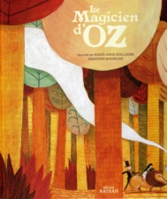
Le magicien d'Oz
Marie-Ange Guillaume d'après L. Frank Baum

Le cyclone
Au beau milieu du Kansas, dans une prairie, il y avait une maison. C'était là que vivait Dorothy, avec son oncle Henry et sa tante Em, et son copain Toto, un petit chien noir. Ce jour-là, le vent gémissait et, tout à coup, oncle Henry cria qu'un cyclone arrivait. "Vite Dorothy ! File à la cave !" cria tante Em.
Mais Dorothy voulut d'abord aller chercher Toto. Et au moment où elle entrait dans sa chambre, la maison trembla très fort, tourna sur elle-même, s'envola et se percha au sommet du cyclone. Alors, comme il n'y avait rien d'autre à faire, Dorothy s'allongea sur son lit avec Toto, et elle s'endormit.
La sorcière du Nord
Un choc brutal réveilla Dorothy. Elle sauta du lit et courut ouvrir la porte. Le cyclone avait déposé sa maison au milieu d'un joli paysage coloré. Dorothy vit approcher trois petits bonshommes et une vieille femme toute ridée.
- Bienvenue au pays des Munchkins ! dit la vieille femme. Merci d'avoir tué la méchante sorcière de l'Est en faisant tomber ta maison dessus !
Deux pieds chaussés de souliers d'argent dépassaient de sous la maison.
- Dans le pays d'Oz, il y a quatre sorcières, reprit la vieille dame. Deux méchantes et deux gentilles. Moi, je suis la sorcière du Nord et je suis gentille.
Elle ramassa les souliers d'argent et les tendit à Dorothy.
- Tiens, je te les donne. Ils ont des pouvoirs magiques mais nous ignorons lesquels.
- Moi, ce que je voudrais, c'est rentrer au Kansas, dit Dorothy.
Les Munchkins secouèrent la tête. Ils ne savaient pas où était le Kansas et ils étaient bien embêtés pour elle. Mais la sorcière du Nord sourit.
- Va trouver le magicien d'Oz, il pourra t'aider. Il habite dans la cité d'Émeraude.
- C'est où, la cité d'Émeraude ?
- Prends la route de briques jaunes et va jusqu'au bout.
La sorcière embrassa Dorothy, qui en garda une marque brillante sur le front. Puis elle tourna trois fois sur son talon gauche et disparut aussitôt.
L'épouvantail
Dorothy mit du pain dans un panier, enfila les souliers d'argent et suivit la route de briques jaunes.
- Allez, Toto ! On va demander au magicien d'Oz comment rentrer au Kansas !
Le soleil brillait sur les champs et les petites maisons bleues des Munchkins, qui la saluaient au passage et la remerciaient, car ils la prenaient pour une grande sorcière.
Alors qu'elle hésitait à un croisement, elle entendit une voix rauque qui disait : "C'est par là !" Elle chercha partout, mais ne vit personne, en dehors d'un épouvantail bourré de paille, suspendu à un poteau dans un champ.
- Si tu avais la gentillesse de me décrocher de ce poteau…reprit la voix.
Cette fois, c'était sûr, c'était l'épouvantail qui parlait ! Un peu étonnée, Dorothy l'attrapa –il ne pesait pas bien lourd- et le posa par terre.
- Merci beaucoup, dit l'épouvantail en se relevant. Mais qui es-tu ?
- Je suis Dorothy et je vais à la cité d'Émeraude demander au grand Oz de me ramener au Kansas.
- C'est quoi, la cité d'Émeraude, le grand Oz et le Kansas ?
- Tu ne sais pas ?
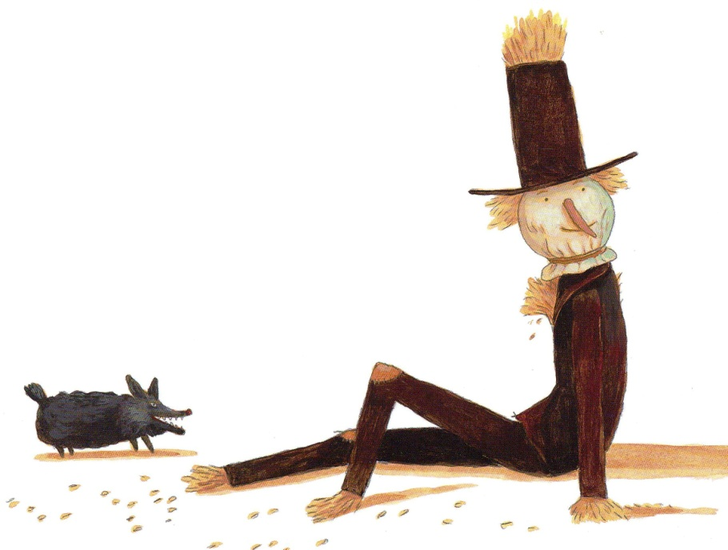
- Je ne sais rien du tout, je suis empaillé, je n'ai pas de cerveau, dit tristement l'épouvantail. Le fermier m'a fabriqué hier et m'a planté dans le champ pour faire peur aux oiseaux. Mais un vieux corbeau est venu se percher sur mon épaule, et après, il s'est mis à manger tout le maïs qu'il voulait. Ca m'a fait de la peine, je n'étais vraiment pas un bon épouvantail. Pour me consoler, le vieux corbeau m'a dit : "Si tu avais un cerveau, tu serais le meilleur des hommes. Un cerveau, c'est très important." Tu crois que le grand Oz me donnerait un cerveau si je venais avec toi ?
- Pourquoi pas, dit Dorothy.
Et ils partirent pour la cité d'Émeraude.
A midi, Dorothy s'assit au bord de la route pour manger du pain avec Toto –l'épouvantail, lui, ne mangeait jamais.
Le bûcheron en fer-blanc
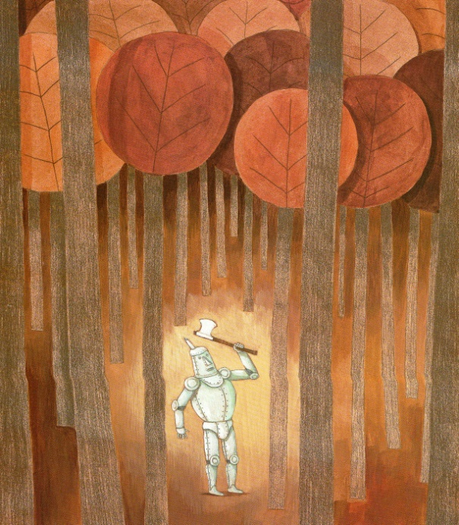
Après avoir dormi dans une cabane au milieu d'une épaisse forêt, Dorothy sortit chercher de l'eau pour boire et se laver la figure. L'épouvantail la regardait faire –il ne se lavait pas et ne buvait pas-, quand il entendit un gémissement. Quelque chose brillait entre les arbres. Ils s'approchèrent et virent un bûcheron qui tenait une hache en l'air, immobile. Il était tout en fer-blanc et ressemblait à une boîte de conserve.
- Au secours ! cria le bûcheron en fer-blanc. J'ai rouillé sous la pluie et je suis coincé.
- Je peux faire quelque chose ? demanda Dorothy.
- Va chercher la burette d'huile dans ma cabane pour graisser mes articulations.
Dorothy fit couler de l'huile sur les genoux, les coudes et les épaules du bûcheron, qui put enfin poser sa hache.
- Ouf ! Merci mes amis. Mais que faîtes-vous par ici ?
- Nous allons à la cité d'Émeraude voir le grand Oz, qui va donner un cerveau à l'épouvantail et me renvoyer au Kansas.
Le bûcheron réfléchit un instant et dit :
- Croyez-vous qu'il pourrait me donner un cœur ?
- Pourquoi veux-tu un cœur ? demanda l'épouvantail.
- Avant, j'étais un bûcheron de chair et d'os, et j'étais amoureux d'une jeune Munchkin. Mais sa mère me détestait, et elle a demandé à la sorcière de l'Est de me jeter un sort. Chaque fois que je voulais couper un arbre, je me tranchais quelque chose : d'abord une jambe, qu'un gentil monsieur a remplacée par une jambe en fer-blanc, puis l'autre jambe, les deux bras, la tête, et finalement la poitrine. Le gentil monsieur a tout remplacé, mais il a oublié de remettre un cœur dans ma poitrine. Si bien que je n'aimais plus ma Munchkin. Et puis un jour, après un terrible orage, j'ai rouillé. Je suis resté coincé et j'ai eu le temps de réfléchir : quand j'étais amoureux, j'étais heureux, mais sans cœur, je ne pouvais plus aimer. Voilà pourquoi je veux un cœur.
Alors, ils partirent tous les quatre vers la cité d'Émeraude.

Le lion poltron
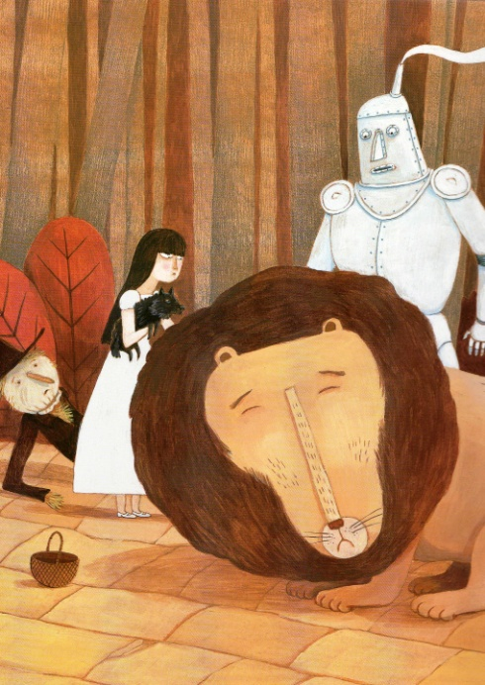
Ils marchaient joyeusement sur la route de briques jaunes, quand ils entendirent un rugissement. Tout à coup, un énorme lion bondit devant eux et, d'un seul coup de patte, renversa le pauvre épouvantail. Puis il s'attaqua au bûcheron, mais le fer-blanc était trop dur pour ses dents. Alors, il sauta sur Toto.
- Je t'interdis de toucher Toto ! cria Dorothy en giflant le lion très fort. Une grosse bête comme toi ! Tu n'es qu'un lâche !
- Je sais, dit le lion, tout honteux. On me prend pour le roi des animaux, mais je n'ai aucun courage.
- Le magicien d'Oz pourrait peut-être lui en donner ! s'exclamèrent ensemble les quatre compagnons.
Et ils reprirent la route de briques jaunes tous les cinq.

Sans courage et sans cerveau
Au bout d'une heure de marche, ils tombèrent sur un large fossé qui leur barrait la route. Ils ne pouvaient pas descendre, ils ne savaient plus du tout que faire.
- Je peux essayer de sauter par-dessus, dit le lion, mais j'ai très peur de tomber.
- Si tu y arrives, tu nous feras passer sur ton dos, dit l'épouvantail.
Alors le lion poltron rassembla tout son courage. Il prit l'épouvantail sur son dos et il sauta. Puis il revint chercher Dorothy, Toto et le bûcheron et, chaque fois, il sauta bravement au-dessus du vide.
Plus loin, un autre gouffre les attendait, cette fois le lion ne pouvait pas sauter. Heureusement, l'épouvantail eut une idée : il demanda au bûcheron d'abattre un arbre et de le faire tomber en travers du gouffre. C'est ainsi qu'ils passèrent de l'autre côté, tout doucement, sur ce pont de fortune. Mais à peine tirés d'affaire, ils virent qu'ils étaient poursuivis par deux Kalidahs, d'énormes bêtes au corps d'ours et à la tête de tigre, qui avaient déjà parcouru la moitié de l'arbre et couraient vers eux.
- Ils vont nous dévorer ! cria Dorothy.
- Vite ! Coupe l'arbre avec ta hache ! dit l'épouvantail au bûcheron.
Juste au moment où les Kalidahs finissaient de traverser, l'arbre se casse et tomba dans le gouffre, emportant avec lui les deux bêtes monstrueuses.
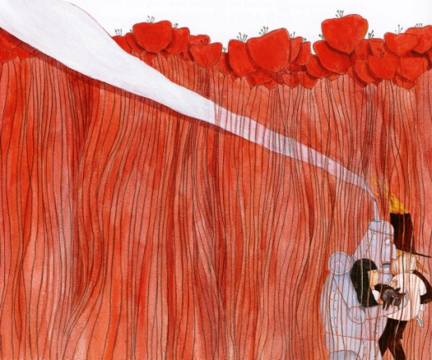
Le grand sommeil
Plus tard, enfin remis de leurs émotions, ils se retrouvèrent dans un grand champ de pavots –de belles fleurs dont le parfum peut vous endormir pour toujours, mais Dorothy ne le savait pas, et Toto encore moins.
Au milieu du champ, alors que Toto dormait déjà et que le lion titubait de sommeil, Dorothy tomba endormie à son tour. Les fleurs n'avaient aucun effet sur l'épouvantail de paille et le bûcheron de fer-blanc, qui comprirent que leurs amis allaient mourir.
- Hé le lion ! Secoue-toi ! Cours vite et sors de ce champ ! crièrent-ils très fort.
Puis, tandis que le lion courait le plus vite possible, ils mirent Toto dans les bras de Dorothy et les portèrent à travers les fleurs mortelles. Ils étaient presque arrivés à la lisière du champ, quand ils trouvèrent le lion couché, terrassé par le parfum des pavots.
- C'est affreux, nous ne pouvons rien pour lui, dit le bûcheron, il est bien trop lourd.
La reine des souris
Dorothy et Toto dormaient dans l'herbe et leurs amis attendaient leur réveil, quand le bûcheron vit passer un énorme chat sauvage. La gueule grande ouverte, il coursait une souris. Alors le bûcheron leva sa hache et lui trancha la tête.
- Oh, merci mille fois ! dit la souris d'une voix pointue.
- Vous comprenez, je n'ai pas de cœur, alors j'essaie de protéger ceux qui en ont besoin, même une minuscule souris…
- "Une minuscule souris"! dit la bestiole vexée. je suis la reine des souris !
- Oh ! Pardon ! fit le bûcheron. Je ne voulais pas vous fâcher.
- Ce n'est rien. et si vous avez besoin d'aide, n'hésitez pas.
- Vous pourriez sauver notre ami le lion ? demanda timidement l'épouvantail.
Bien sûr, la reine des souris accepta et elle appela des milliers de souris. Le bûcheron fabriqua un chariot assez grand pour transporter le lion. Ensuite, attachées au chariot avec des ficelles, les milliers de souris le trainèrent jusqu'au lion endormi. L'épouvantail et le bûcheron chargèrent le lion sur le chariot, et ils poussèrent, pendant que les souris tiraient, tiraient, pour sortir du champ le plus vite possible, car il ne fallait pas qu'elles s'endorment, elles aussi. Le soir, longtemps après que les souris furent rentrées chez elles, longtemps après que Dorothy et Toto se furent réveillés, le lion s'étira en baillant. On lui raconta ce qui lui était arrivé.
Le magicien d'Oz
Dorothy, Toto, l'épouvantail, le bûcheron et le lion reprirent la route de briques jaunes. Ils arrivèrent au bas d'un haut rempart, devant un portail couvert de pierres précieuses. Dorothy appuya sur la sonnette et le portail s'ouvrit.
- Bonjour, je suis le gardien des portes, dit un petit homme vêtu de vert.
Dorothy lui expliqua qu'ils venaient de très loin, pour voir le grand Oz. Le gardien les fit entrer dans la ville. Une fois au palais, il alla prévenir Oz.
- Le grand Oz vous attend. Il vous recevra chacun à votre tour.
Dorothy entra la première et vit, posée sur le trône, une énorme tête sans corps. La tête, n'avait pas de cheveux, mais elle avait de gros yeux qui tournèrent lentement vers la petite fille, et une bouche affreuse qui se mit à remuer.
- Je suis Oz le Grand et le Terrible, gronda une voix. Qui es-tu ?
- Je suis Dorothy la petite et la gentille, murmura Dorothy, terrifiée.
Les yeux la regardèrent pensivement et la voix dit :
- Où as-tu trouvé ces souliers d'argent ?
- Je les ai pris à la sorcière de l'Est, quand ma maison l'a écrasée.
- Et qu'attends-tu de moi ?
- Renvoie-moi au Kansas. Ton pays est beau, mais ma tante Em doit s'inquiéter.
- Si tu veux rentrer au Kansas, tu dois d'abord aller au pays des Ouinkiz tuer la sorcière de l'Ouest.
- Mais je ne peux pas ! s'exclama Dorothy.
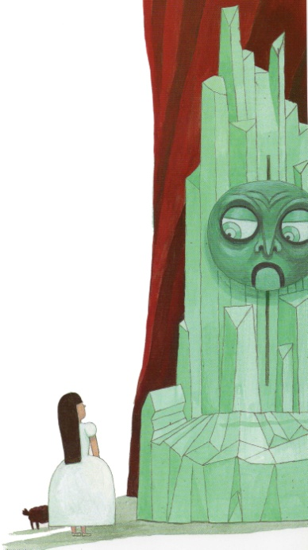
- Il le faudra pourtant ! Maintenant, va-t'en !
L'épouvantail entra à son tour et vit, assise sur le trône, une jolie dame vêtue de soie verte qui le regardait. Quand le bûcheron entra ensuite, il vit une horrible bête poilue à cinq bras. Et quand ce fut le tour du lion, il trouva une boule de feu qui lui roussit les moustaches. Mais chaque fois, c'était bien le grand Oz en personne, et chaque fois il leur demanda de tuer la sorcière de l'Ouest s'ils voulaient que leurs vœux soient exaucés. Et ils étaient très embêtés : Dorothy ne souhaitait tuer personne, le lion avait trop peur, l'épouvantail était trop bête et le bûcheron sans cœur était écœuré à cette idée.
Pourtant, pour réaliser leurs rêves, ils devaient partir au pays des Ouinkiz, trouver la sorcière et la tuer.
La sorcière en colère
Les compagnons se mirent en route vers l'Ouest. Quand la méchante sorcière vit Dorothy et ses amis elle appela sa meute de loups :
- Allez dévorer ces étrangers qui marchent sur mes terres !
Aussitôt les loups obéirent. Mais le bûcheron les entendit venir, il attrapa sa hache et les tua. De son œil puissant, la sorcière vit ses loups qui gisaient en tas et les étrangers qui continuaient leur voyage. Elle entra dans une grosse colère et appela ses corbeaux.
- Allez leur crever les yeux ! hurla-t-elle.
Aussitôt les corbeaux obéirent, mais l'épouvantail tendit les bras, attrapa le premier corbeau et l'étrangla. Folle de rage, la sorcière appela ses esclaves, les Ouinkiz :
- Allez massacrer ces intrus !
Mais les Ouinkiz reculèrent au premier rugissement du lion et rentrèrent chez eux.
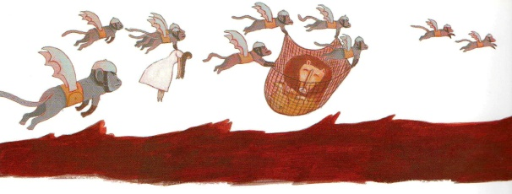
La sorcière cria, trépigna et s'arracha les cheveux. Ses loups et ses corbeaux étaient morts et ses Ouinkiz s'étaient cachés au fond du château. Il ne lui restait plus que le bonnet d'or, qui lui permettait d'appeler les singes ailés. Elle alla le chercher et hurla les mots qui étaient inscrits sur la doublure : "Dik-zi Tuk-zu Pok!". Aussitôt, on entendit un grondement, des jacassements, et des centaines de singes ailés vinrent se poser autour d'elle.
- Allez détruire ces étrangers, leur dit-elle. Sauf le lion. Je lui mettrais un harnais et je le ferais travailler comme un cheval.
Les singes ailés lui obéirent. Ils attrapèrent le bûcheron en fer-blanc et le lâchèrent dans le vide, si bien qu'il se fracassa sur les rochers. Ils attrapèrent l'épouvantail et éparpillèrent toute la paille de son corps, si bien qu'il n'y eu plus d'épouvantail. Ils ligotèrent le lion et l'emportèrent à travers les airs jusqu'au château, où ils l'enfermèrent dans la prison.
Puis le roi des singes fonça sur Dorothy, qui serrait Toto dans ses bras, figée de terreur. Mais il vit sur son front la marque du baiser de la gentille sorcière du Nord, et il s'arrêta.
- Elle est protégée par le pouvoir du Bien, qui est plus puissant que le pouvoir du Mal, dit-il, nous ne pouvons rien lui faire.
Alors il souleva doucement Dorothy, l'emporta jusqu'au château et alla trouver la sorcière.
- L'épouvantail et le bûcheron sont détruits, le lion est dans ta prison, mais nous ne pouvons faire de mal à la petite fille, ni au chien, dit-il.
Les souliers d'argent
Très mécontente, la sorcière envoya Dorothy dans la cuisine du château et lui ordonna de récurer les marmites. Puis elle alla voir le lion dans sa prison pour le harnacher, mais il rugit si fort qu'elle recula.
- Puisque c'est comme ça, je vais te laisser mourir de faim, lui dit-elle.
Elle ne donna plus rien à manger au lion, qui refusait chaque jour de se laisser harnacher. Il pouvait se le permettre, car chaque nuit, Dorothy lui apportait de la nourriture. Ensuite, allongés l'un contre l'autre, avec Toto, ils rêvaient de liberté. Et les jours passaient, et, souvent Dorothy pleurait.
Dorothy portait les souliers d'argent parce qu'elle les trouvait jolis, mais elle ne connaissait pas leurs pouvoirs magiques. Tandis que la sorcière, elle, savait… Un jour, elle fit trébucher la petite fille, qui perdit l'un de ses souliers dans sa chute. La sorcière l'attrapa aussitôt en ricanant : maintenant Dorothy n'avait plus que la moitié de ses pouvoirs magiques.
- Rends-moi mon soulier ! cria Dorothy.
- Il est à moi, et demain, je te prendrai l'autre !
- C'est ce qu'on va voir !
Furieuse, Dorothy attrapa un seau d'eau et le jeta à la figure de la sorcière, qui poussa un hurlement de terreur.
- Nooooon ! Je vais fondre !
Ce furent ces derniers mots. La sorcière s'affaissa sur elle-même comme un vulgaire chiffon, et bientôt, sur le sol de la cuisine, il n'y eut plus qu'une flaque boueuse et informe. Et au milieu de la flaque, le soulier d'argent, que Dorothy essuya soigneusement et remit à son pied.
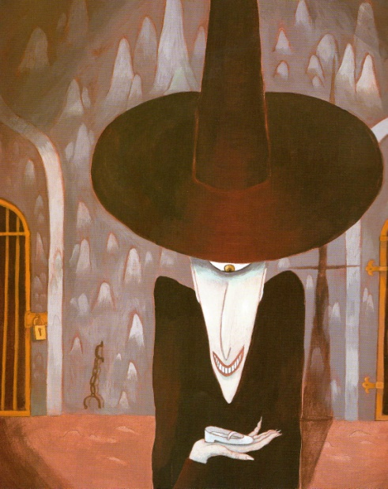
Les retrouvailles
Dorothy alla aussitôt délivrer le lion, puis elle appela les Ouinkiz, pour leur annoncer la bonne nouvelle : la sorcière de l'Ouest n'était plus qu'une flaque de boue, et ils étaient libres. Les Ouinkiz organisèrent une grande fête, puis, après avoir bien dansé et bien chanté, tout le monde partit cherche le bûcheron et l'épouvantail.
Au bout d'une journée de marche, les Ouinkiz trouvèrent le bûcheron de fer-blanc tout tordu et tout cassé. Ils travaillèrent trois jours et quatre nuits, et, au matin du quatrième jour, le bûcheron était complètement réparé. Bien sûr, il était si content qu'il se mit à pleurer et Dorothy essuya les larmes en vitesse pour ne pas qu'il rouille.
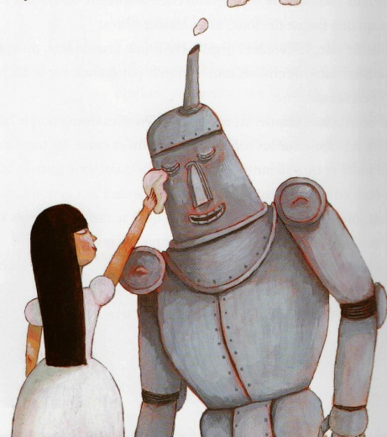
Après une autre journée de marche, les Ouinkiz trouvèrent les habits de l'épouvantail, mais il n'y avait plus personne dedans. Alors ils remplirent les habits de paille fraîche, et ce fut un épouvantail tout neuf qui se réveilla. Le bûcheron se remit à pleurer et Dorothy essuya ses larmes.
Ils étaient heureux, tous ensemble dans ce château, sans la cruelle sorcière, mais ils devaient retourner à la cité d'Émeraude.

Les singes ailés
Comme les cinq amis avaient marché vers l'ouest pour arriver chez la méchante sorcière, ils se dirigèrent vers l'est pour repartir. Mais à midi, avec le soleil juste au-dessus de leurs têtes, ils perdirent le nord et se perdirent eux-mêmes.
Découragée, Dorothy s'assit par terre et ôta son bonnet. Elle le tripotait machinalement quand elle vit, inscrit sur la doublure, des mots bizarres qu'elle lut tout haut :
- Dik-zi Tuk-zu Pok… Qu'est-ce que ça veut dire ?
Aussitôt, dans un grand bruissement d'ailes, des centaines de singes ailés vinrent se poser autour d'elle et le roi s'inclina.
- Que veux-tu ? demanda-t-il.
- Retourner à la cité d'Émeraude, dit Dorothy, stupéfaite.
Aussitôt les singes attrapèrent Dorothy, Toto, l'épouvantail, le lion et le bûcheron, et ils s'envolèrent. Mais cette fois, ils ne jetèrent personne sur les rochers. Ils les posèrent délicatement au bas du rempart de la ville et repartirent.
Oz le grand, Oz le terrible
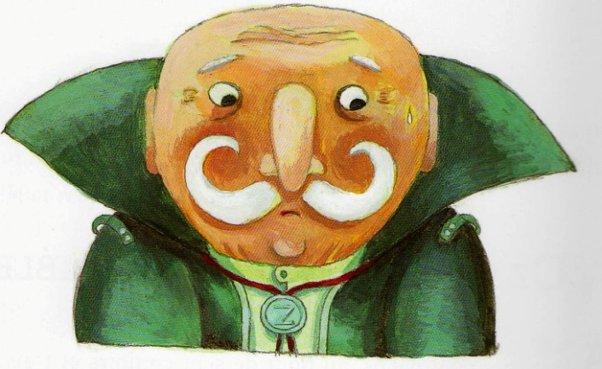
A l'intérieur du palais, les cinq amis entrèrent dans la salle du trône. Il n'y avait personne –pas de tête, de jolie dame, d'horrible bête ni de boule de feu-, mais une voix venue de nulle part gronda :
- Je suis Oz le Grand et le Terrible. Que me voulez-vous ?
- La sorcière de l'Ouest a fondu et tu dois tenir tes promesses, dit Dorothy.
- Euh… C'est-à-dire que… je dois réfléchir… dit la voix.
Pendant ce temps, Toto se baladait dans la salle, et, voyant un rideau qui bougeait dans un coin, il l'attrapa entre ses dents et tira. Le rideau s'écroula. Les autres se retournèrent et découvrirent un vieux monsieur qui semblait aussi surpris qu'eux.
- Qui es-tu, demanda le bûcheron.
- Je-je suis Oz le-le Gr-grand et le-le terr-rible, bafouilla le vieil homme.
Puis il leur expliqua qu'il n'était pas du tout magicien. Il était juste un peu bricoleur et avait fabriqué la tête, la jolie dame, l'horrible bête et la boule de feu.
- Et je suis ventriloque, ajouta-t-il piteusement.
- Tu es un charlatan, surtout ! s'exclama l'épouvantail.
- Oui c'est ça, je suis un charlatan ! répondit le vieil homme.
Il leur raconta son histoire. Il y a bien longtemps, il vivait à Omaha et il était monté dans une montgolfière qui avait atterri en ces lieux. Comme les habitants l'avaient pris pour un magicien, il avait prétendu l'être, mais il avait très peur des sorcières. Quand il avait appris que Dorothy avait tué la sorcière de l'Est, il lui avait promis n'importe quoi pour qu'elle tue la sorcière de l'Ouest. Et maintenant, il ne savait pas du tout comment tenir ses promesses.
- Alors tu ne peux pas me donner mon cerveau ? demande l'épouvantail.
- Tu es déjà très intelligent, puisque tu as plein de bonnes idées.
- Et mon cœur ? demanda le bûcheron ?
- Tu aimes déjà les autres, puisque tu fais attention à eux.
- Et mon courage, demanda le lion.
- Tu débordes de courage, puisque tu affrontes ta peur.
Malgré tout, les trois amis avaient l'air très déçus et Oz ajouta :
Mais si vous voulez, venez me voir demain.
La magie du grand Oz
Le lendemain, l'épouvantail vint chercher son cerveau. Oz lui ouvrit la tête et y versa un sac de clous qu'il mélangea avec de la paille. Comme l'épouvantail sentait quelque chose de pointu sur le haut de son crâne il lui expliqua : "C'est normal, tu as l'esprit perçant maintenant." Et l'épouvantail repartit tout content.
Puis le bûcheron vint chercher son cœur. Oz découpa un carré dans sa poitrine et y place une montre en forme de cœur qui faisait tic-tac. "Oh ! Il bat !" dit le bûcheron qui repartit tout content.
Puis le lion vint chercher son courage. Oz lui tendit un bol plein d'un liquide qui puait très fort et le lion fit "berk!". "Allez, courage", dit Oz. Le lion but le liquide et repartit tout content.
Cette fois chacun avait ce qu'il voulait, sauf Dorothy, parce que son vœu était beaucoup plus difficile à réaliser.

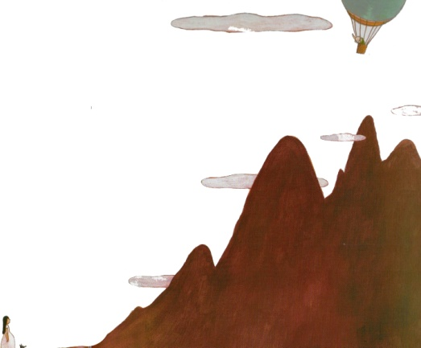
Le départ raté
Oz réfléchit pendant trois jours, au bout desquels il appela Dorothy.
- Je sais comment faire, dit-il. Nous repartirons en montgolfière.
- "Nous" ! s'exclama Dorothy. Tu viens avec moi ?
- Oui ! Si je sors du palais, mon peuple découvrira que je suis un charlatan. Et si j'y reste enfermé, je finirai par mourir d'ennui !
Oz annonça à son peuple qu'il partait rendre visite à un cousin magicien, et que, l'épouvantail devenu si intelligent le remplacerait en son absence. Il grimpa dans la montgolfière et appela Dorothy qui essayait d'attraper Toto.
Mais pendant que Toto courrait après un chat et que Dorothy courrait après Toto, les cordes qui retenaient la montgolfière se dénouèrent et elle s'envola avec le magicien et sans Dorothy. Une fois le grand Oz disparut dans les nuages, l'épouvantail décida de se servir de son cerveau tout neuf pour aider Dorothy. Il fit appeler le gardien des portes et lui demanda comment traverser le désert.
Je ne sais pas, dit le gardien. Personne n'a jamais traversé le désert, sauf le grand Oz. Mais Glinda peut peut-être vous aider, ajouta-t-il. C'est la sorcière du Sud, la plus puissante de toutes les sorcières.
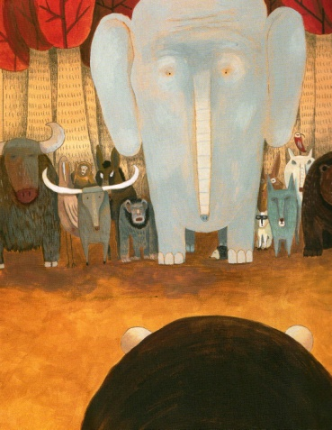
Le roi des animaux
Après avoir marché longtemps, très longtemps, l'épouvantail, le bûcheron, le lion, Dorothy et Toto entrèrent dans une forêt par un sentier qui les mena à une clairière. Là, des centaines d'animaux étaient rassemblés. Un grand tigre s'inclina vers le lion et dit :
- Bienvenue à toi ! Tu arrives au bon moment !
- Que se passe-t-il ? demanda le lion.
- Une araignée géante, aux pattes énormes, dévore les animaux. Elle a même mangé tous les lions. Elle est là-bas dans les chênes.
Aussitôt le lion courageux disparut sous les chênes, il trouva l'araignée géante endormie. Elle était couverte de poils noirs, mais son cou était aussi fin qu'une taille de guêpe. Alors le lion bondit sur son dos et, d'un seul coup de dents, lui arracha la tête. Il retourné à la clairière, où toutes les bêtes de la forêt s'inclinèrent devant lui.
- Tu es vraiment le roi des animaux, dit le tigre.
Et le lion heureux et fier leur promit de revenir régner sur eux, quand Dorothy serait repartie pour le Kansas.

Glinda, la plus puissante des sorcières
Pour la troisième fois, Dorothy appela les singes ailés, qui les déposèrent sains et saufs dans le pays de la sorcière Glinda. C'était un pays heureux, plein de champs et de petits ruisseaux. Les clôtures, les maisons, les ponts, tout était peint en rouge et s'accordait joliment avec le vert de l'herbe et le jaune du blé.
Quand ils arrivèrent au château de Glinda, une jeune fille en uniforme rouge les emmena faire un brin de toilette. Dorothy se lava la figure, le lion secoua sa crinière, l'épouvantail remit sa paille en place et le bûcheron s'astiqua le ventre. Une fois présentables, ils entrèrent dans la grande salle où Glinda les attendait, assise sur un trône rouge. Ses longs cheveux roux retombaient en boucles sur sa robe blanche. Elle était très belle.
- Que puis-je faire pour vous ? demanda-t-elle gentiment.
- Dorothy lui raconta toute son histoire depuis le cyclone et lui expliqua qu'elle devait absolument rentrer au Kansas, parce que sa tante Em devait la croire malade ou morte, ou pire encore…
Attendrie, Glinda se pencha pour l'embrasser et lui dit :
- Ne t'inquiètes pas, tu vas rentrer au Kansas. Tes souliers d'argent peuvent t'emmener n'importe où dans le monde en trois pas seulement. il te suffit de claquer trois fois des talons et de leur dire où tu veux aller.
C'était donc si facile ! Il suffisait de claquer des talons ! Mais Dorothy devait quitter ses amis, et ça, c'était plus difficile. L'épouvantail retournait à la cité d'Émeraude, le bûcheron voulait retrouver les Ouinkiz qui avaient été si gentils avec lui, le lion partait rejoindre les autres animaux dans la clairière.
Alors Dorothy se jeta au cou du lion et caressa tendrement sa grosse tête. Puis elle embrassa le bûcheron, qui se mit à pleurer –elle essuya vote ses larmes. Puis elle serra contre elle le corps tout doux de l'épouvantail, son premier ami dans ce pays, et elle pleura elle aussi.
Enfin, elle prit Toto dans ses bras, ferma les yeux et fit claquer trois fois les talons des souliers d'argent.
- Ramenez-moi à la maison s'il vous plaît.
C'était un peu vague comme adresse, mais les souliers comprirent tout de même. Aussitôt, ils firent trois pas et s'arrêtèrent si brusquement que Dorothy roula dans l'herbe et se retrouva assise, toute étourdie.
- Ca alors, s'exclama-t-elle, stupéfaite.
C'était sa prairie du Kansas, avec une maison neuve en plein milieu, et tante Em qui était en train de traire la vache devant l'étable, comme avant. Tante Em, alertée par Toto qui aboyait au nez de la vache, se leva et courut vers Dorothy.
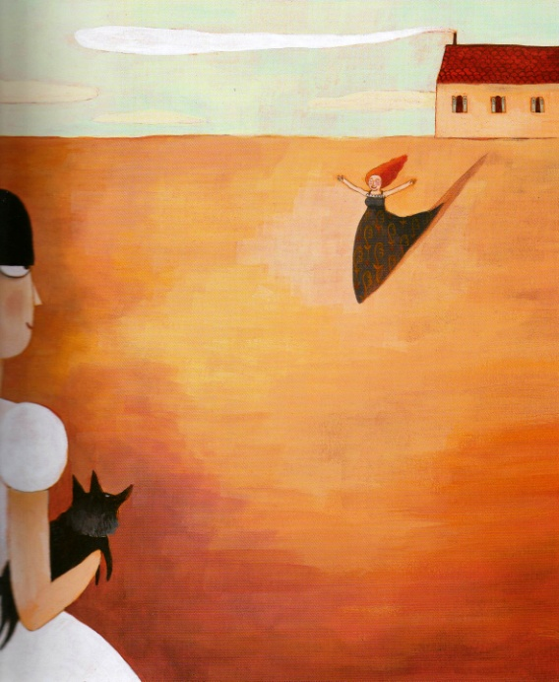
- Mon petit ! mais où étais-tu ? dit-elle en serrant fort la petite fille dans ses bras.
- Au pays d'Oz… Je te raconterai… Je suis revenue grâce aux souliers d'argent… dit Dorothy en montrant ses pieds.
Mais elle vit qu'elle était pieds nus. Elle avait du perdre ses souliers pendant le voyage, quelque part dans le désert. Elle éclata de rire. Plus personne n'avait besoin des souliers d'argent maintenant, ni des singes ailés, ni de rien. Ses amis étaient heureux, et elle était enfin rentrée chez elle.
FIN

